EXCEL

-ES UNA HOJA DE CALCULO

-HOJAS DE INGRESOS/GASTOS

-BALANCES FINANCIEROS

-TABLAS DE CONTABILIDAD

CTRL+i “para ir a una celda en especifica”

Ejemplo:

Referencia: AB1

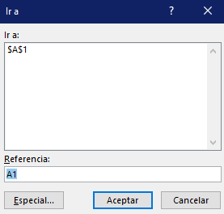

CTRL + inicio “PARA REGRESAR AL INICIO “

CTRL + FIN “la última celda ocupada”

CTRL + flecha hacia abajo “para ultimo renglón”

CTRL + flecha derecha “última columna”

CTRL + flecha izquierda “primera columna”

CTRL + flecha hacia arriba “para primer renglón”

Con la tecla AEPAG avanzas en forma de paginación

Con la tecla REPAG regresa en forma de paginación

Con F2 abre la celda para editar

Rango de celdas

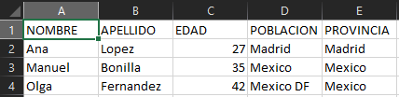

A1🡪E4

Ya seleccionada la tabla y poder manipular se pueda usar la siguiente combinación de teclas

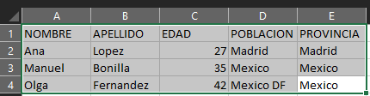

TAB 🡪derecha

ENTER 🡪 abajo

SHIFT + TAB 🡪 izquierda

SHIFT + ENTER 🡪 arriba

Como seleccionar celdas descontinuas

CTRL + BOTO DERECHO MAUSE

Para la creación de una serie puedes hacer uso de la propiedad de series que se encuentra en opción de rellenar

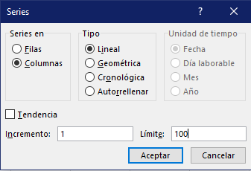

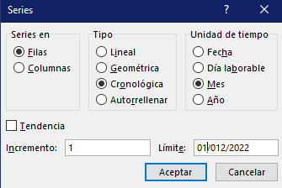

Borrar la información por completo la información de una hoja

 dando click y posteriormente SUPR

Con control +E y posteriormente SUPR se elimina todo

Se pueden crear lista a partir de nombres de la semana y nombres de meses

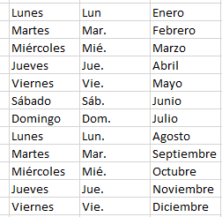

LISTAS PERSONALIZADAS

En la opción de Archivo – Opciones-Avanzadas-Opción Listas modificadas

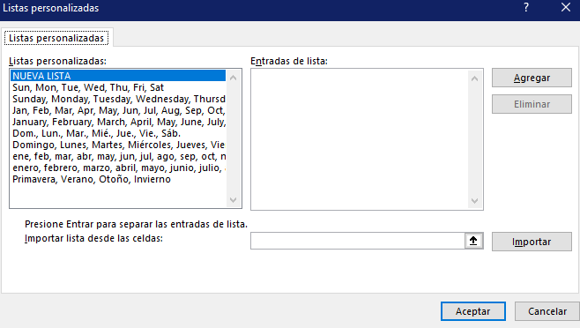

Dar click en la opción importar lista desde las celdas (en el rectángulo de flecha arriba)

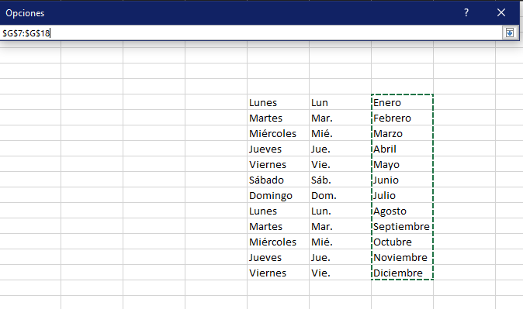

Seleccionar la lista que quieres añadir se observara como se indican los rangos de dicha lista

Dar click en flecha hacia arriba

Nos regresara al menú principal solo dar en el botón de importar

FORMATOS DE CELDA

PARA AJUSTAR UNA CELDA EN VARIAS CELDAS ENTRAR AL BOTON “COMBINAR Y CENTRAR”

Y PARA AJUSTAR LA CELDA HACIA ABAJO SOLO CON AJUSTAR TEXTO

Para dar formato en numero con

CTRL + 1

En caso de borrar algún formato tienes que buscar la opción de borrar el formato porque si solo eliminas se elimina el contenido no el formato

FORMULAS

SUMA

=celdacolumna+celdacolumna

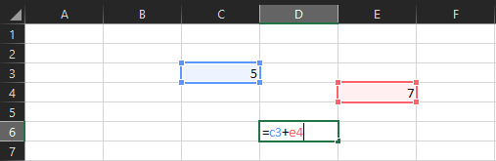

RESTA

=celdacolumna-celdacolumna

MULTIPLICACION

=celdacolumna\*celdacolumna

DIVISION

=celdacolumna/celdacolumna

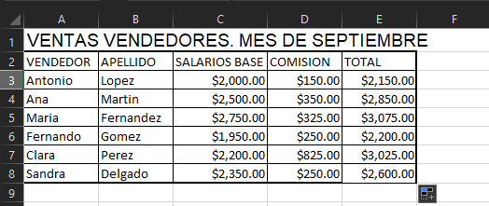

FORMATO CONDICIONAL

Entrar en la opción de formato de celda

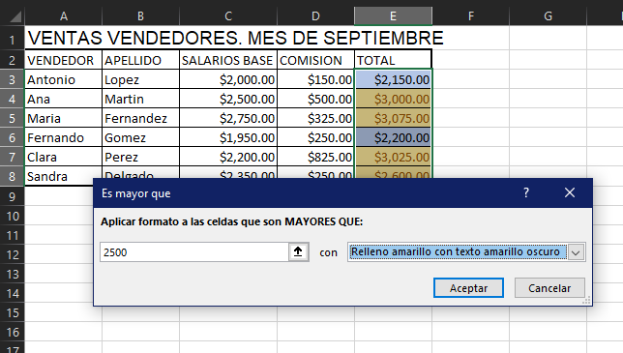

Referencias relativas

Copias el resultado de un lugar y se mueve las referencias de las celdas de columna y celda

Para fijar una columna

Indicar que columna y fila le damos a seleccionar y damos F4

